***Федеральное государственное бюджетное образовательное учреждение высшего профессионального образования***

|  |  |
| --- | --- |
|  | ***«Московский государственный технический университет  имени Н.Э. Баумана»***  ***(МГТУ им. Н.Э. Баумана)*** |

**Факультет ИУ**

**Кафедра ИУ10**

**Отчет**

**по лаборторной работе № 4. Рефакторинг кода.**

**Дисциплина: ООП**

Работу выполнил: Плестов Степан ИУ10-22

Проверил: Буркацкий Кирилл Александрович

Москва, 2022

Оглавление

**Отчет** 1

Цель работы 2

Написание программы 2

Упражнение №1 2

Вывод: 3

Упражнение №2 3

Вывод: 4

Упражнение №3 4

Вывод: 5

Рефакторинг 5

Вывод 5

Цель работы

Изучитьфункции библиотеки pygame. Освоить навык рисования примитивами.

Написание программы

Упражнение №1

Первое задание-картинка одинаковое у всех. Нарисовать злой смайлик

Вывод:



Упражнение №2

Второе задание-картинка вариантам.

Вывод:

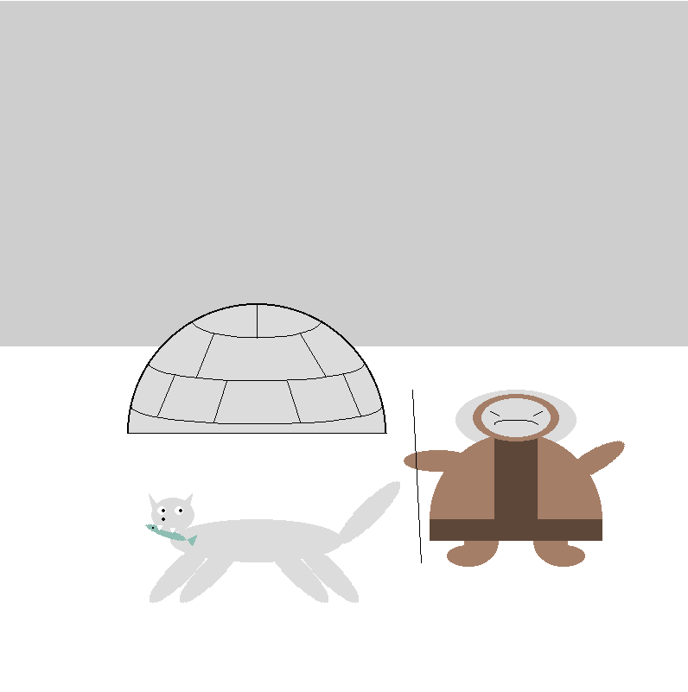

Упражнение №3

Третье задание является усложнённой версией второго. Вам придётся выполнить модификацию своей программы.

Вывод:

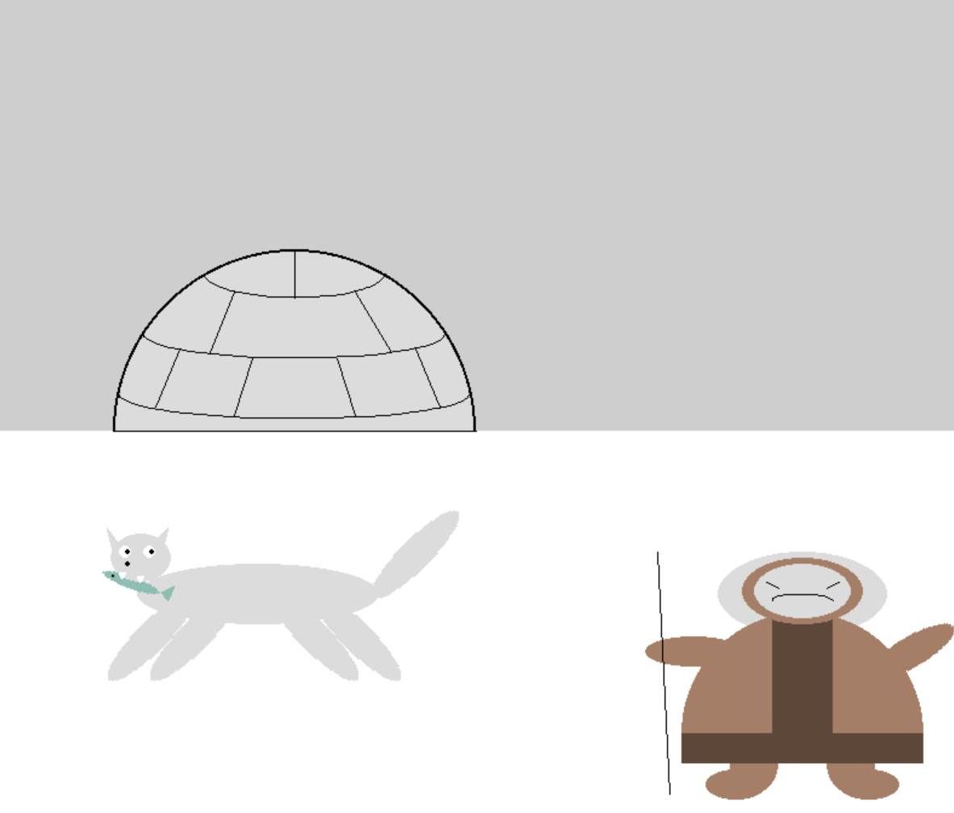

Рефакторинг

Был проведён рефакторинг кода Плестова Степана. Изменения проводились в файлах chukcha2.py и main.py. Написана документация, в функциях рисования сделано ручное задание координат и размеров.

Вывод

В ходе выполнения домашней работы были получены и освоены навыки владения функциями библиотеки pygame.